31岁体检青年，血红蛋白242g/L？
天津市宝坻区人民医院检验科 王彦平 丁弘
前言
检验医学工作真是常做常新，总会有出其不意的事情发生，就像扑朔迷离的案件一样，并且同样的结果常有不同的原因。
案例经过
有一天，血常规闹了个乌龙。我值中班时，同事交班说，有两个体检血常规结果明显异常，当时体检科已经下班，嘱咐我下午要联系体检科，让那两位体检者重新采血复查。下午刚上班，我就看了那两个结果：
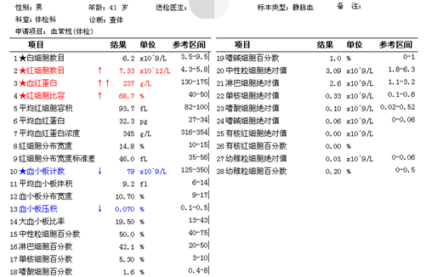
图1 甲标本原结果

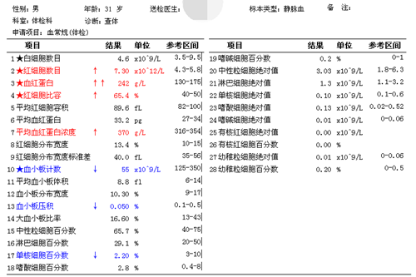
图1 乙标本原结果
这是单位职工体检，按理说是正常人，一位41岁，一位31岁，都是年轻男性，怎么会出现这种情况？二者都是血红蛋白高达危急值，红细胞增高同时血小板减低。我首先想到采血问题，但是采血量合格，也看不出标本凝固。当天室内质控和仪器状态等无异常。有位同事说，可以在另一台仪器上再测一次。复测结果如下：
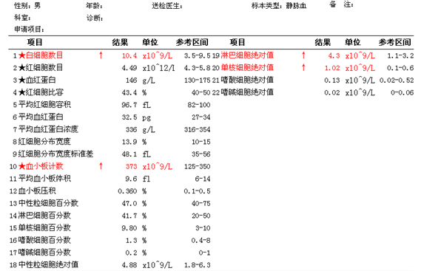
图3 另一台仪器上甲标本结果
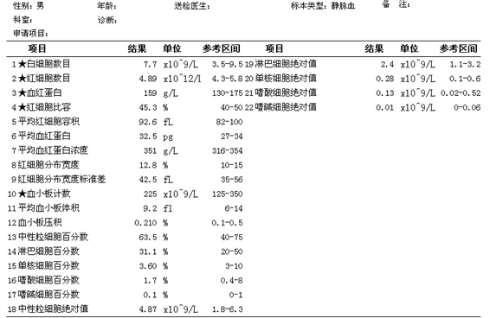

图4 另一台仪器上乙标本结果
两台仪器上的结果相去甚远，但它们是同一品牌。一台仪器是Sysmex XN-9000流水线，而另一台是Sysmex XS-500i,属于半自动仪器。两台仪器都是每天在做中、高值质控，而且每半年做一次比对，怎么可能差异这么大呢？
我打算看一下仪器上午检测的报警信息。Sysmex XN-9000流水线是按照标本条码号传输结果的，但我从仪器上竟然没有查到这两个标本的条码。怎么会没有呢？这时，刚工作1个星期的见习小同事说，因为有几个体检的标本条码有点儿模糊，他怕仪器不能识别，就采用了手动闭帽模式检测。原来是这样。但是这种模式需要在检测前充分混匀，这两个是否混匀了呢？小同事说他颠倒混合了好几次。
报警信息如下：
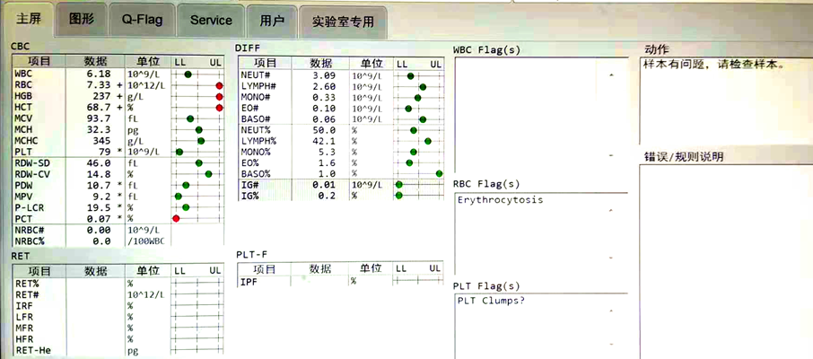
图5 甲标本的报警信息

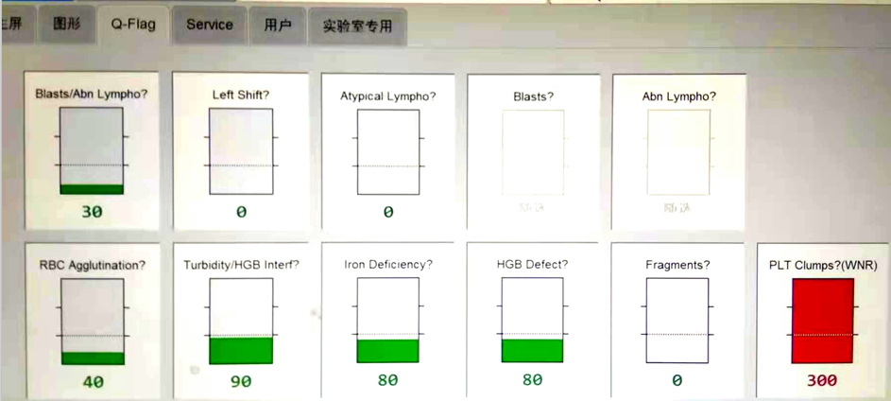
图6 甲标本的Q-Flag
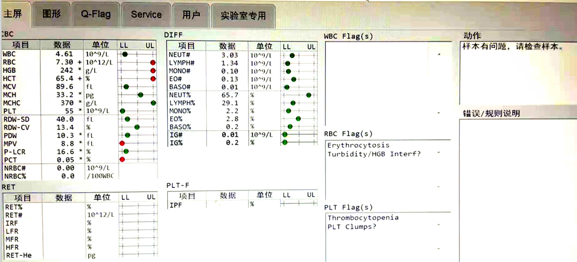
图7 乙标本的报警信息
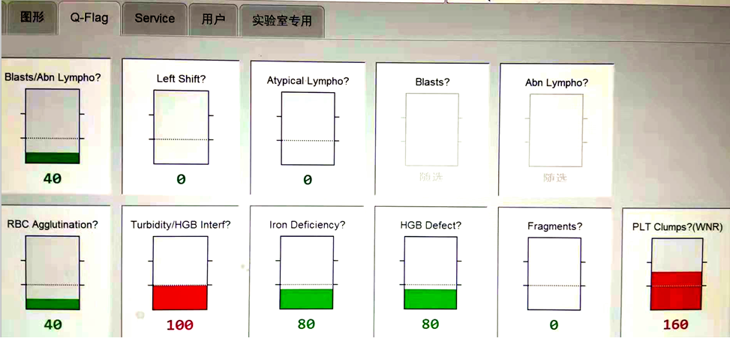

图8 乙标本的Q-Flag
两个标本的报警信息相似。仪器认为标本有问题，很可能是检测前没有充分混匀。这次我混匀后还是用手动闭帽模式检测，结果如下：
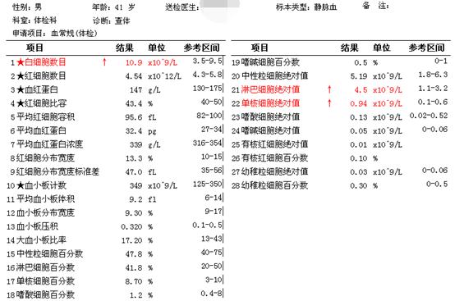

图9 甲标本再次检测结果
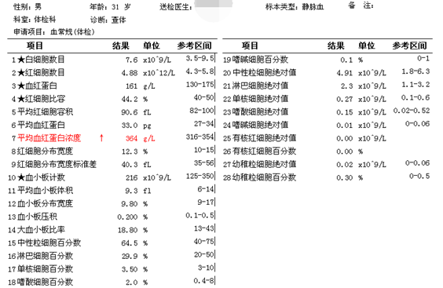
图10 乙标本再次检测结果
这次复查后各种数值与Sysmex XS-500i结果一致，白细胞分类因检测原理与红细胞系统不同，一直差异不大。事实证明红细胞和血红蛋白过高、血小板减低是标本没有充分混匀导致。我查看了所有手动模式的结果，又发现1个上午没有注意的情况，一位35岁体检妇女，血红蛋白高达185 g/L！用了同样方法复查，结果变为137 g/L。

案例分析
两个标本三次检测的简要对比如下：
表1 甲标本部分结果
 | Sysmex XN-9000流水线(初次) | Sysmex XS-500i | Sysmex XN-9000流水线(复查后)
白细胞（×10⁹/L） | 6.2 | 10.4 | 10.9
红细胞（×10¹²/L） | 7.33 | 4.49 | 4.54
血红蛋白（g/L） | 237 | 146 | 147
血小板（×10⁹/L） | 79 | 373 | 349
表2 乙标本部分结果
 | Sysmex XN-9000流水线(初次) | Sysmex XS-500i | Sysmex XN-9000流水线(复查后)
白细胞（×10⁹/L） | 4.6 | 7.7 | 7.6
红细胞（×10¹²/L） | 7.3 | 4.89 | 4.88
血红蛋白（g/L） | 242 | 159 | 161
血小板（×10⁹/L） | 55 | 225 | 216
Sysmex XN-9000流水线复查后结果和Sysmex XS-500i一致并比较符合逻辑。31岁和41岁男青年体检者，如果没有特殊情况，红细胞、血红蛋白和血小板应在正常范围。而35岁女性体检者，属于育龄妇女，因为生理原因，血红蛋白不太可能达到185g/L。从这个意义上看，初次结果不符合实际。因为仪器之前已从没有混匀的标本中吸取了部分血液，可能造成以后的结果不够真实，我们通知了体检科转告这三位体检者，重新采血复查血常规。
大家讨论认为，体检标本更容易出现难以混匀问题。由于体检人数较多，部分标本在检测前放置时间较长。如果采用手动模式，需要充分地颠倒摇动多次，见习小同事缺乏工作经验。我们在操作半自动血细胞分析仪时，要求最少颠倒混合8次，实际上为了保证结果真实性，大家混匀的次数都超过这个数字。Sysmex XN-9000流水线自动进样模式采用机混8次，幅度接近90°角，可以保证检测需要。
总结
医学检验工作是联系临床医生与患者之间的桥梁，我们应该理解这份沉甸甸的责任，用严谨、科学的态度对待每一位患者和每一张检验报告，不能有片刻的疏忽大意；不仅如此，我们还要永远走在学习的路上，深入理解各种项目的临床意义及影响因素，努力为临床诊断和治疗疾病提供真实可靠的依据。

